

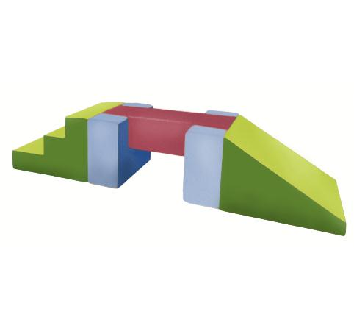

Descrizione:

Percorso ponte, realizzato con 5 elementi morbidi, con

rivestimento in PVC classe 1 resistente al fuoco, senza

ftalati, adatti quindi anche a bambini con età inferiore

ai 3 anni, interno 100% gommapiuma densità

21kg/mc.

Ogni elemento è dotato di base in PVC antiscivolo e

senza cerniere a vista per non ferire i bambini.

Facilmente lavabile con acqua e sapone senza ausilio

di detergenti.

I pezzi sono uniti fra loro tramite velcro.

Dimensioni:

Ingombro 360x60x60 cm

Abbinamenti colori disponibili:

A) Verde chiaro, verde scuro

B) Arancio, amaranto

C) Azzurro, blu scuro

Da verificarsi in base alle disponibilità di magazzino

Categoria: Percorsi morbidi

Codice: BM36055